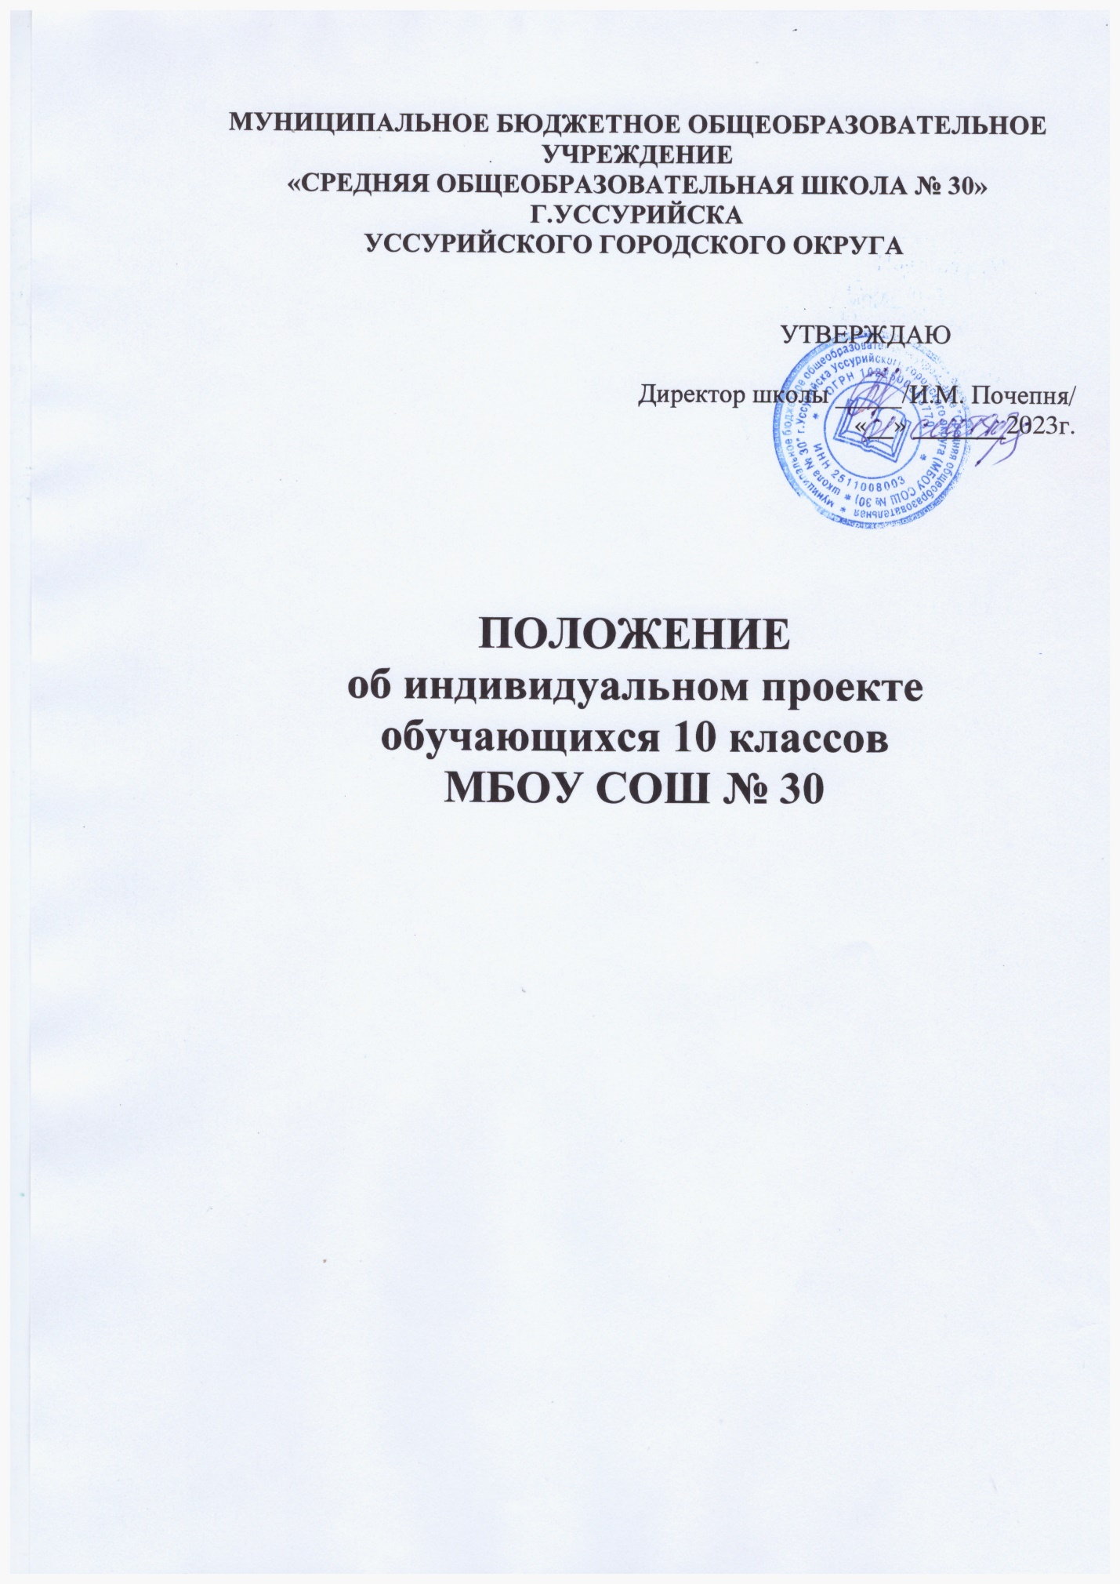

**1.     Общие положения**

1.1.  Настоящее Положение разработано в соответствии с требованиями федерального государственного образовательного стандарта (ФГОС) среднего общего образования, основной образовательной программы среднего общего образования.

1.2. Нормативно-правовой базой для разработки настоящего Положения является:

- Федеральный закон «Об образовании в Российской Федерации» от 29.12.2012 года № 273-ФЗ.

- Основная образовательная программа среднего общего образования МБОУ «Средняя общеобразовательная школа № 30».

- Учебный план МБОУ «Средняя общеобразовательная школа № 30».

1.3. Настоящее Положение определяет основы организации работы над индивидуальным проектом и особенности его оценки.

1.4. Индивидуальный проект является объектом оценки УУД, сформированных в ходе освоения основной образовательной программы среднего общего образования.

1.5. Индивидуальный проект входит в перечень учебных предметов, обучающихся 10 класса. Выполнение индивидуального     проекта обязательно для каждого обучающегося уровня среднего общего образования. Невыполнение равноценно получению неудовлетворительной оценки.

1.6. Индивидуальный проект представляет собой учебный проект, выполняемый       обучающимися самостоятельно под руководством педагога-куратора в рамках одного или нескольких     учебных предметов.

1.7. Индивидуальный проект выполняется в течение   одного года в рамках учебного времени, отведенного учебным планом (1 час в неделю в 10 классах).

1.8. Руководителем проекта может являться учитель-предметник, классный руководитель, педагог дополнительного образования, педагог-психолог, социальный педагог, преподаватель-организатор ОБЖ, педагог-библиотекарь.

1.9. Индивидуальный проект должен быть представлен в виде завершённого учебного исследования          или    разработанного   проекта.

1.10. Защита индивидуального проекта является одной из обязательных составляющих оценки образовательных достижений обучающегося.

1.11. Для оценки проектной работы в МБОУ СОШ № 30 создается школьная аттестационная комиссия, в которую входят педагоги и представители администрации школы.

1.12. Оценивание производится на основе критериальной модели, разработанной МБОУ СОШ № 30.

1.13. Итоговая отметка (зачет/незачет) за выполнение проекта выставляется в журнал, личное дело обучающегося, в аттестат об основном среднем образовании.

1.14. Защита индивидуального проекта проходит в феврале-марте и является одной из обязательных составляющих материалов системы внутришкольного мониторинга образовательных достижений. Оценка проекта переводится в пятибалльную систему и выставляется в электронном журнале.

1.15. Индивидуальная проектная работа может участвовать во внешкольных конференциях и конкурсах муниципального, регионального и всероссийских уровней.

**2.     Цель и задачи выполнения индивидуального проекта**

**Индивидуальный проект** - учебный проект, выполняемый учащимся в рамках одного или нескольких учебных предметов **с целью** продемонстрировать свои достижения в самостоятельном освоении содержания и методов избранных областей знаний и видов деятельности, способность проектировать и осуществлять целесообразную и результативную деятельность (учебно-познавательную, конструкторскую, социальную, художественно-творческую).

**Задачи:**

1. Сформировать предметные знания и способы действий, проявляющиеся в умении раскрыть содержание работы, грамотно и обоснованно в соответствии с рассматриваемой проблемой/темой использовать имеющиеся знания и способы действий.

2. Сформировать познавательные УУД в части способности к самостоятельному приобретению знаний и решению проблем, проявляющиеся в умении поставить проблему и сформулировать основной вопрос исследования, выбрать адекватные способы ее решения, включая поиск и обработку информации, формулировку выводов и/или обоснование и реализацию/апробацию принятого решения, обоснование и создание модели, прогноза, макета, объекта, творческого решения и т.п.

3. Сформировать регулятивные действия, проявляющиеся в умении самостоятельно планировать и управлять своей познавательной деятельностью во времени; использовать ресурсные возможности для достижения целей; осуществлять выбор конструктивных стратегий в трудных ситуациях.

4. Сформировать коммуникативные действия, проявляющиеся в умении ясно изложить и оформить выполненную работу, представить ее результаты, аргументированно ответить на вопросы.

 3.     **Организаторы и участники процесса подготовки и защиты индивидуального проекта**

3.1. Организатором процесса подготовки и защиты индивидуального проекта со стороны администрации МБОУ СОШ № 30 является заместитель директора, курирующий осуществление проектной деятельности в школе.

3.2. Руководителями проекта, осуществляющими непосредственный контроль над выполнением проектной работы, являются педагогические работники, именуемые далее кураторами. Куратором может выступать учитель-предметник, классный руководитель, педагог дополнительного образования, педагог-психолог, социальный педагог, преподаватель-организатор ОБЖ, педагог-библиотекарь.

3.3. В качестве автора – разработчика индивидуального проекта выступают обучающиеся МБОУ СОШ № 30.

3.4. В качестве организатора проектной деятельности на начальном этапе работы над индивидуальным проектом выступают классные руководители 10 классов.

3.5. Родители (законные представители) обучающихся 10 классов принимают непосредственное участие в контроле над выполнением индивидуального проекта.

**4. Основные требования к содержанию, направленности проектной деятельности обучающихся и формам предоставления результатов**

4.1. Проекты, создаваемые в школе, должны быть посвящены одной из актуальных проблем научной, культурной, политической, правовой, экономической, социальной жизни современного мирового сообщества.

4.2. Основными направлениями проектной деятельности обучающихся являются:

- социальное;

-  экономическое;

- исследовательское;

- инженерно-конструкторское;

- информационно-технологическое;

- творческое;

- спортивно-оздоровительное.

4.3. Проектная работа включает не только сбор, систематизацию и обобщение информации по выдвинутой проблеме, но и представляет собой самостоятельное исследование, демонстрирующее авторское видение проблемы, оригинальное ее толкование или решение.

4.4. Проект должен иметь практическую направленность, быть востребованным и иметь возможность применения в той или иной сфере человеческой деятельности.

4.5. Основными формамипредставления результатов проектной деятельности (продукт деятельности) являются:

- макеты, модели, схемы, план-карты;

- альбомы, буклеты, брошюры;

- печатные статьи, эссе, рассказы, стихи, рисунки;

- документальные фильмы, мультфильмы;

- выставки, тематические вечера, концерты;

- программное обеспечение.

**5. Требования к формулировке темы**

5.1. Обучающийся может выбрать тему самостоятельно или ориентироваться на примерный перечень тем индивидуального проектирования, которые предоставляет для ознакомления куратор.

5.2. Тема проекта должна быть сформулирована грамотно и отражать проблему, рассматриваемую в проекте.

5.3. Обучающийся и куратор имеют право вносить коррективы в рабочую формулировку темы, не меняя при этом предмет, объект и объектную область исследования.

**6. Требования к структуре проекта**

6.1. Индивидуальный проект должен содержать:   
 - титульный лист;  
  - оглавление;  
  - введение;  
  - основную часть;  
  - заключение;  
  - список литературы;  
  - приложения (по мере необходимости)

6.2. Титульный лист должен содержать:

- название работы, ее вид;

- сведения об авторе (фамилия, имя, образовательное учреждение, класс);

- сведения о кураторе проекта (фамилия, имя, отчество, должность, место работы, ученая степень);

- указание места расположения ОО и года выполнения работы.

6.3. В оглавление должны быть включены:

- введение;

- названия глав;

- заключение;

- список используемых источников;

- приложения.

6.4. Введение должно содержать обоснование  выбора темы обучающимся и включать в себя:

- обоснование актуальности темы;

- формулировка поставленной проблемы;  
- определение цели (то, что необходимо достигнуть в результате работы над проектом);

- выдвижение гипотезы (при исследовательском типе проекта);

- формулировка конкретных задач, которые необходимо решить, чтобы достичь цели;

- методы и методики, которые использовались при разработке проекта;

- форма предоставления продукта проекта(макет, презентация, дизайнерская модель, бизнес-план, видеофильм, экскурсия и т.д.).

6.5. Основная часть проекта должна состоять из двух глав: теоретической и практической.

- Теоретическая часть может состоять из одной или нескольких самостоятельных глав, логически связанных между собой и отражающих проблематику и историографию изучаемого предмета исследования, необходимую терминологию и т.д.

- Теоретическая часть должна включать проработку 3-4 источников с обязательным приведением ссылок на авторство.

- Недопустимо заимствовать готовые авторские исследовательские работы без указания ссылок на авторство.

- Вторая часть проекта должна носить практический или поисковый характер и представлять собой описание продукта деятельности, банк идей по решению проектной проблемы, технологическую карту с этапами создания продукта проекта и прочие виды исследовательской деятельности, в которых обучающийся демонстрирует сформированность познавательных и регулятивных УУД.

- Каждая из глав основной частидолжна заканчиваться краткими выводами.

6.6. В заключении формулируются выводы и результаты, полученные автором, описывается, достигнуты ли поставленные цели, решены ли задачи, доказана ли гипотеза. Возможна формулировка предложений по практическому использованию результатов исследования.

6.7. Список используемой литературы включает информацию:

 - фамилия, инициалы автора;

 - название издания;

- выходные данные издательства;

- год издания;

- номер выпуска (если издание периодическое);

- количество страниц.

Все издания должны быть пронумерованы и расположены в алфавитном порядке. Список использованной литературы и других источников составляется в следующей последовательности:

- законы, постановления правительства;

- официальные справочники;

- художественные произведения;

- специальная литература;

- периодические издания;

- интернет-источники.

6.8. Объем текста проектной работы от 10 до 20 печатных страниц (без приложений). Для приложений может быть отведено дополнительно не более 10 страниц.

6.9. На каждый проект руководитель с учащимися оформляет паспорт проекта.

**ПАСПОРТ ПРОЕКТНОЙ РАБОТЫ**

1. Название проекта

2. Руководитель проекта

3. Консультант(ы) проекта

4. Учебный(ые) предмет(ы), в рамках которого(ых) проводится работа по проекту.

5. Автор проекта: Ф.И.О. уч-ся, класс

6.Тип проекта (информационный, исследовательский, творческий, практико-ориентированный)

7. Цели проекта

8. Задачи проекта (2-4 задачи)

8. Вопросы проекта (3-4 важнейших проблемных вопроса по теме проекта, на которые необходимо ответить участнику в ходе его выполнения)

9. Необходимое оборудование

10 Аннотация проекта (актуальность проекта, значимость на уровне школы и социума, личностная ориентация, воспитательный аспект, кратко – содержание)

11. Продукты проекта.

12. Оценка содержания проекта (отзыв руководителя).

**7. Требования к оформлению индивидуального проекта**

7.1. Работа выполняется на листах стандарта А-4 (расположение вертикальное) шрифтом Times New Roman. Размер шрифта 14, с одинарным интервалом между строк.  Размер полей: верхнее – 2см., нижнее – 1,5 см., левое – 3см., правое – 2 см.

7.2. Титульный лист считается первым, но не нумеруется.

7.3. Титульный лист содержит информацию: название ОО, тема проекта, ФИО руководителя проекта, ФИО ученика, класс, допуск к защите, город, год. (Приложение 1).

7.4. Основной текст работы нумеруется арабскими цифрами. Нумерация страниц: снизу, по центру.

7.5. Оглавление включает перечень тематических названий всех разделов проекта в порядке их следования.

7.6. Оформление рисунков, фото, схем, графиков, диаграмм: шрифт Times New Roman, 12 пт. Должны иметь сплошную нумерацию и названия (под рисунком по центру). На все рисунки должны быть указания в тексте.

7.7. Каждая новая глава начинается с новой страницы. Точку в конце заголовка, располагаемого посредине строки, не ставят.

7.8. Общим требованием ко всем работам является необходимость соблюдения норм и правил цитирования, ссылок на различные источники.

7.9. Перечень использованной литературы оформляется в соответствии с требованиями ГОСТа: в алфавитном порядке: фамилии авторов, наименование источника, место и год издания, наименование издательства, количество страниц. Если используются статьи из журналов, то указывается автор, наименование статьи, наименование журнала, номер и год выпуска и номера страниц, на которых напечатана статья.

**8. Этапы и примерные сроки работы над проектом**

|  |  |
| --- | --- |
| Этапы работы | Сроки выполнения |
| Определение предметной сферы, темы проекта. Выбор руководителя. Подача заявления на выполнение индивидуального проекта. | Сентябрь |
| Постановка цели и задач проекта. Определение объекта и предмета исследования, выдвижение гипотезы. Выбор методов исследования. | Сентябрь |
| Написание введения. | Октябрь |
| Работа с источником информации. Чтение научной литературы. Сбор информации. | Октябрь |
| Описание теоретической части проекта. | Ноябрь |
| Проведение поисковой, исследовательской части работы. Обработка результатов. Аналитическая часть работы. | Май   Декабрь |
| Оп      Написание поисковой, исследовательской части. | Январь |
| Формулировка выводов проекта. Написание  заключения. | Январь |
| Оформление оглавления. Сдача работы руководителю на проверку. | Февраль |
| Корректировка текста работы с учетом замечаний, предложений. Окончательное оформление работы. | Март |
| Подготовка к защите проекта. Написание текста выступления, создание презентации. | Март |
| Работа с руководителем над корректировкой текста выступления по защите проекта. | Март Апрель |
| Защита проекта | Апрель-май |

**9.** **Требования к процедуре защиты проекта**

9.1. Защита индивидуального проекта проводится в образовательной организации.  За неделю до защиты проекта предполагается предзащита индивидуального проекта.

9.2. Независимо от типа проекта его защита происходит публично: после заслушивания доклада (не более 10 минут), ответы на вопросы по теме проекта 5 минут. Соблюдение регламента свидетельствует о сформированности регулятивных навыков обучающегося.

9.3. К защите ученик представляет проектный продукт, печатное описание проекта.

9.4. Школа определяет график защиты индивидуального проекта. График защиты утверждается директором школы.

9.5. Школа создаёт школьную аттестационную комиссию. Состав комиссии от 3 до 5 человек. В комиссии должны присутствовать представитель администрации, классный руководитель, педагог по соответствующему направлению.

9.6. Школьная аттестационная комиссия оценивает индивидуальный проект в соответствии с разработанными критериями.

9.7. Школа определяет график защиты индивидуального проекта, который утверждается директором школы. Для защиты индивидуального проекта выделяется 2-3 дня.

9.8. Школа организует в дополнительные сроки защиту индивидуальных проектов для детей с ОВЗ, больных детей (дети, отсутствовавшие в основной срок защиты).

9.9. Проект, получивший отметку «незачет», возвращается ученику на доработку. Ученик дорабатывает индивидуальный проект в течение недели, представляет к повторной защите.

**10. Критерии и показатели оценивания индивидуального проекта**

**10.1. Шкала оценивания защиты проекта**

|  |  |  |
| --- | --- | --- |
| **Критерий** | **Показатель** | **Баллы** |
| Адекватность (соответствие) выступления заявленной теме и выполненному проекту | Полностью соответствует | 2 |
| Не полностью раскрывает суть и основные положения проекта | 1 |
| Выступление не соответствует теме заявленного проекта | 0 |
| Выстроенность, логика выступления | Полностью логически выстроенное представление проекта | 2 |
| Есть недочеты в представлении проекта | 1 |
| Логика выступления не просматривается или вызывает сомнение | 0 |
| Лаконичность и четкость выступления | Чёткий и ясный стиль выступления | 2 |
| Есть недочеты в форме представления проекта | 1 |
| Стиль изложения затрудняет понимание сути проекта | 0 |
| Владение материалом, способность отвечать на вопросы | Свободное владение материалом | 2 |
| Неполные ответы | 1 |
| Затруднения с ответами | 0 |
| Способность ведения дискуссии, убедительность аргументации, демонстрации заинтересованности | Убедительно и заинтересованно | 2 |
| Затруднения в ведении дискуссии | 1 |
| Неубедительно | 0 |

**Максимальное количество баллов за защиту проекта – 10 баллов, что соответствует отметке «Зачет».**

Приложение 1

**Оформление титульного листа**

Муниципальное бюджетное общеобразовательное учреждение

«Средняя образовательная школа № 30**»   (шрифт 14)**

Индивидуальный проект

по теме:   «_____________________»   (**шрифт 16)**

                         __________________________________

(направление)

Автор  работы: **(шрифт 14)**

Фамилия, имя (полностью), класс

 Руководитель:

 Ф.И.О.(полностью), должность.

**(шрифт 14)**

г. Уссурийск 2022